Памятка для родителей по изобразительной деятельности

Подготовила: Калганова М. С.

• Рисование — одно из любимых занятий дошкольников. Детское рисование включает в себе большие возможности для развития ребёнка. Начиная обучать малыша рисованию, родителям не лишним будет узнать несколько важных правил.

• Рисовать лучше днём, так как рисовать при вечернем освещении нежелательно. Продолжительность не более 20-30 минут.

• Для того, чтобы дети не уставали, не успевали соскучиться и утомиться, не затягивайте время занятия, но никогда не обрывайте его, дайте ребёнку возможность закончить начатое.

• Обязательно позаботьтесь об удобстве рабочего места. Выделите ребёнку отдельный столик, застелите его клеёнкой, наденьте на малыша фартук.

• Ребёнок должен иметь максимальную свободу для проявления творчества: у ребёнка не должно быть недостатка в цветных карандашах, фломастерах, бумаге и других изобразительных средств.

• Для рисования лучше давать отдельные листы бумаги. Желательно, чтобы она была не глянцевой, а пористой, слегка шероховатой.

• Чтобы не случилось во время рисования, не ругайте ребёнка. И вообще, лучше не начинать рисование в плохом настроении, так можно отбить у ребёнка желание творить.

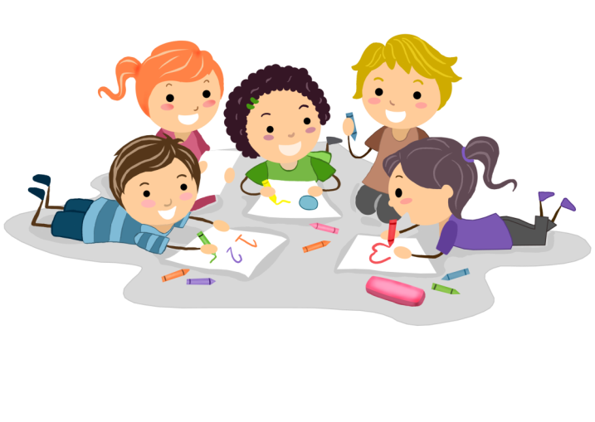

• Если ребёнок нечаянно разлил краску на бумагу,устройте соревнования: кто сумеет больше увидеть фантастических животных в бесформенной кляксе или кто сумеет придумать по этому поводу самую интересную сказку, историю.

• Ни в коем случае не вмешивайтесь в детское творчество слишком часто и не ждите немедленных результатов. Оказывайте ребёнку всяческую поддержку и как можно чаще хвалите его за усердие, не оставляйте без внимания ни одной его работы.

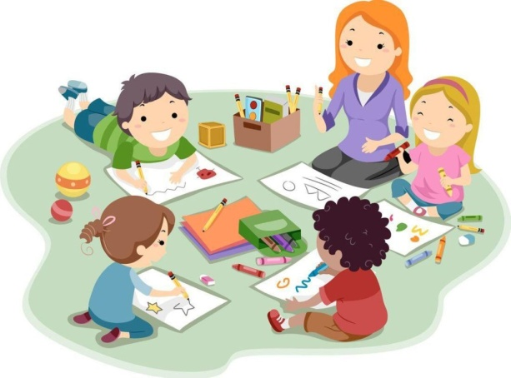

Советы педагога по изобразительной деятельности родителям.

1. Как заинтересовать ребенка изобразительной деятельностью?

Создавайте вместе с малышом «шедевры» с помощью красок, пластилина и бумаги, играя. Результатом таких игр будут не только навыки и умения, но и хорошее настроение всей семьи. Мы предлагаем родителям использовать во время занятий изобразительным искусством традиционные и нетрадиционные материалы. Используйте краски, цветные карандаши, фломастеры и мелки. Особо красочна масляная пастель. Среди нетрадиционных материалов можно применить такие неожиданные вещи, как ниточки и тушь, пальчики и ладошки вашего малыша, кусочки картофеля, покрытые краской (для печати) и даже мыльные пузыри из цветного мыльного раствора.

2. Нужны ли детям книжки – раскраски?

Да, такие книжки нужны. Раскрашивая готовую картинку, ребенок учится различать и называть цвета и аккуратно заполнять цветом форму, не выходя за край рисунка. Основными материалами для раскрашивания должны быть фломастеры и цветные карандаши, причем последние использовать предпочтительнее. Карандаш обладает значительной твердостью и позволяет ребенку получить навык аккуратной штриховки, регулируя яркость с помощью изменения нажима. Такие занятия готовят руку малыша к письму.